CONSECUTIVO: |  | FECHA | 12 | 09 | 2016

DATOS GENERALES
NOMBRES Y APELLIDOS: |  |  |  |  | ANA MILENA RIAÑO SALGADO
CORREO ELECTRÓNICO: |  |  |  |  | anariano@uniminuto.edu
INSTITUCIÓN DESTINO: |  |  |  | Red Internacional de Investigación y Gestión del Conocimiento
CIUDAD DESTINO: |  | Cartagena |  |  |  | PAÍS DESTINO: |  |  | Colombia

OBJETIVO:
TIPOS DE MOVILIDAD
- MOVILIDAD DE LA COMUNIDAD USTA
ESTUDIANTES |  |  |  |  |  |  |  | DOCENTES/DIRECTIVOS/ADMINISTRATIVOS
Curso corto/Entrenamiento |  |  |  |  |  |  |  | Conferencista/ponente/organizador de un evento |  |  | X
Misión institucional |  |  |  |  |  |  |  | Formación Curso corto/entrenamiento
Ponente u Organizador de evento |  |  |  |  |  |  |  | Docencia en programa internacional
Auxiliar de investigación/Miembro semillero |  |  |  |  |  |  |  | Estancia doctoral o postdoctoral
Pasantía investigación/Práctica Académica |  |  |  |  |  |  |  | Misión/gestión/asesoría externa
Presentación Buenas Prácticas |  |  |  |  |  |  |  | Estancia de investigación
 |  |  |  |  |  |  |  | Presentación de Buenas Prácticas USTA
- MOVILIDAD EXPERTOS EXTERNOS A LA USTA
Profesor en pregrado o posgrado |  |  |  |  |  |  |  | Asesoría Institucional
Conferencista/ponente |  |  |  |  |  |  |  | Estancia de Investigación
Cursos cortos /entrenamientos

PLAN DE TRABAJO

El evento inicio en la sede de la Universidad de Bogotá Jorge Tadeo Lozano con sede en Cartagena. Allí se inicia con una fase de Conceptualización por parte del director de RIGES y los expertos internacionales.

Al siguiente día se continúa en la mañana con la conceptualización y se da inicio al desarrollo de las mesas de trabajo. Más adelante se inicia la contextualización desarrollando temas como ciudades saludables, e impactos de cambio climático a nivel del mar.

Se avanza en tema de cambio climático y desarrollo de mesas donde se hace la intervención por mi parte con la ponencia “Evaluación y seguimiento de producción de praderas renovadas en explotaciones lecheras de la microrregión Sabana de Bogotá”

El evento avanza hasta llegar a la etapa de aplicación, donde tanto ponentes como expertos concluyen la importancia del desarrollo de los temas y las estrategias a tener en cuenta desde las diversas áreas del conocimiento y papeles de los profesionales y la comunidad.

APORTE A DOCENCIA, INVESTIGACIÓN O PROYECCIÓN SOCIAL

Los beneficios recibidos por el programa de Administración de Empresas Agropecuarias es bastante importante debido a la reflexión planteada desde la exposición de los temas tanto por ponentes como expertos, en este sentido, se habló de la importancia y el impacto del cambio climático de las actividades del orden agropecuario, destazando la labor de nuestros profesionales en formación y confirmando la pertinencia y necesidad de la aplicación de estrategias desde el aula y la proyección al campo de acción.

En este sentido como docentes nos inquietamos no solo por transmitir las inquietudes allí planteadas sino por desde el aula crear herramientas que permitan conocer los impactos y crear herramientas para su mitigación desde nuestro campo de acción.

Es importante destacar la participación de la Universidad Santo Tomas, donde se los participantes tuvieron en cuenta que la Universidad esta identificada con la problemática y que su comunidad educativa está trabajando en pro de la identificación de los factores que afectan cambio climático y lo que es más importante el trabajo conjunto en la creación de estrategias de mitigación e impacto social.

ACTIVIDADES DE COOPERACIÓN

Una de las actividades de Cooperación más importante es haber creado la inquietud y la posterior propuesta de realizar el evento “VII Encuentro internacional de gestión del conocimiento” en la Universidad Santo Tomas Sede Bogotá, por el interés de temas que maneja la red y la pertinencia con los procesos de formación.

Se tuvo acercamiento con docentes de la Universidad Minuto de Dios, quienes trabajan procesos y proyectos en común con la Universidad Santo Tomas en zonas de interés de impacto social al sur de Bogotá, donde se identificó tanto necesidades de la comunidad como desarrollo de proyectos que trabajados en conjunto pueden ser de interés en impacto para la comunidad académica y residentes del sector.

CONTACTOS
NOMBRE |  |  | CORREO ELECTRÓNICO |  |  |  |  | INSTITUCIÓN/CARGO |  | OBJETIVO DEL CONTACTO
Néstor González Siabato |  |  |  |  |  |  |  | Gestor RIGES |  | Formalizar la propuesta de realizar el siguiente encuentro en la Universidad Santo Tomas
Susana Castrogiovanni |  |  |  |  |  |  |  | Directora Centro Municipal para la investigación con Ciencia, Educación y Tecnología COCMICET |  | Intercambiar experiencias en ciencia, educación y tecnología desde Argentina a Colombia y viceversa.
Juan Carlos Martínez |  |  |  |  |  |  |  | Uniminuto Sede Soacha |  | Trabajos asociados con comunidad en Cazuca.

PLAN DE TRANSFERENCIA

Luego de la participación en el Evento se realizó la socialización de las temáticas desarrolladas con los docentes y coordinación del programa de Administración de Empresas Agropecuarias, donde se resaltó la labor del docente en la sensibilización del tema ciudades saludables y cambio climático para ser tratado en las aulas y socialización con los estudiantes.

EVIDENCIAS (ANEXOS)

A continuación se socializa fotografías del evento y se anexa a este formato el certificado de participación en el evento como ponente.

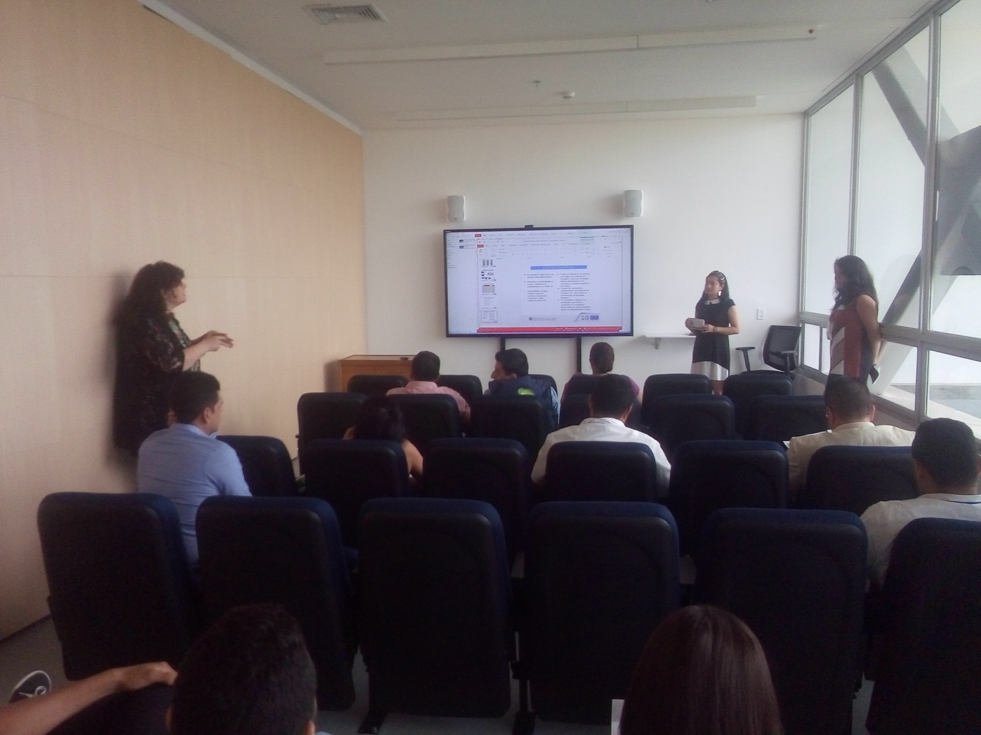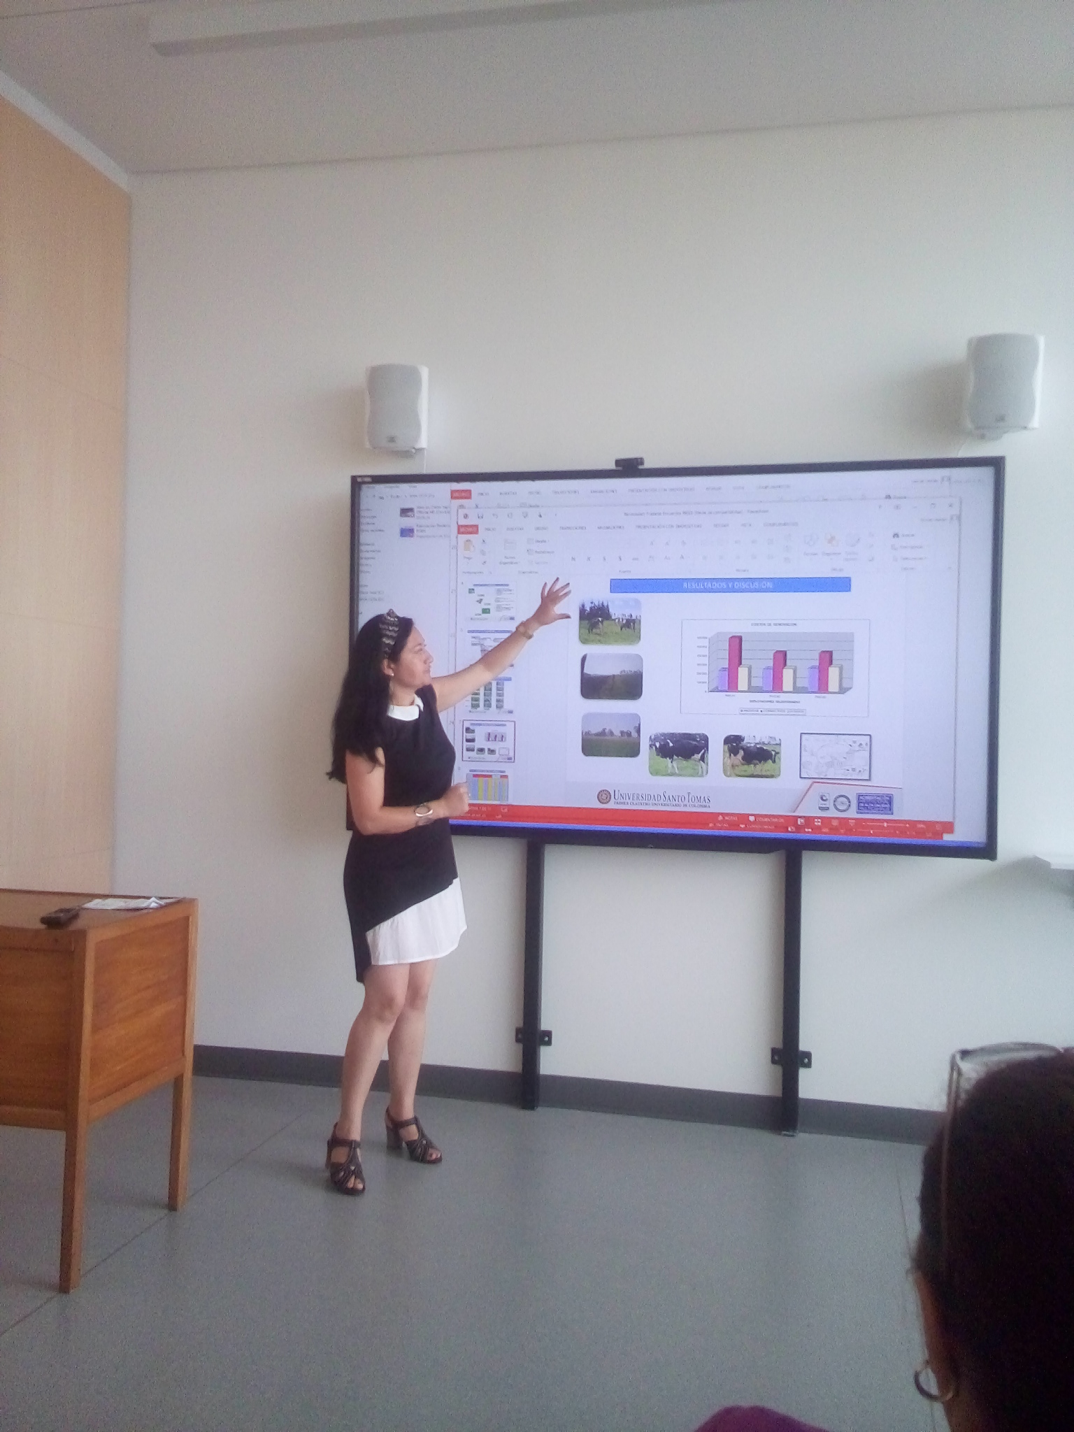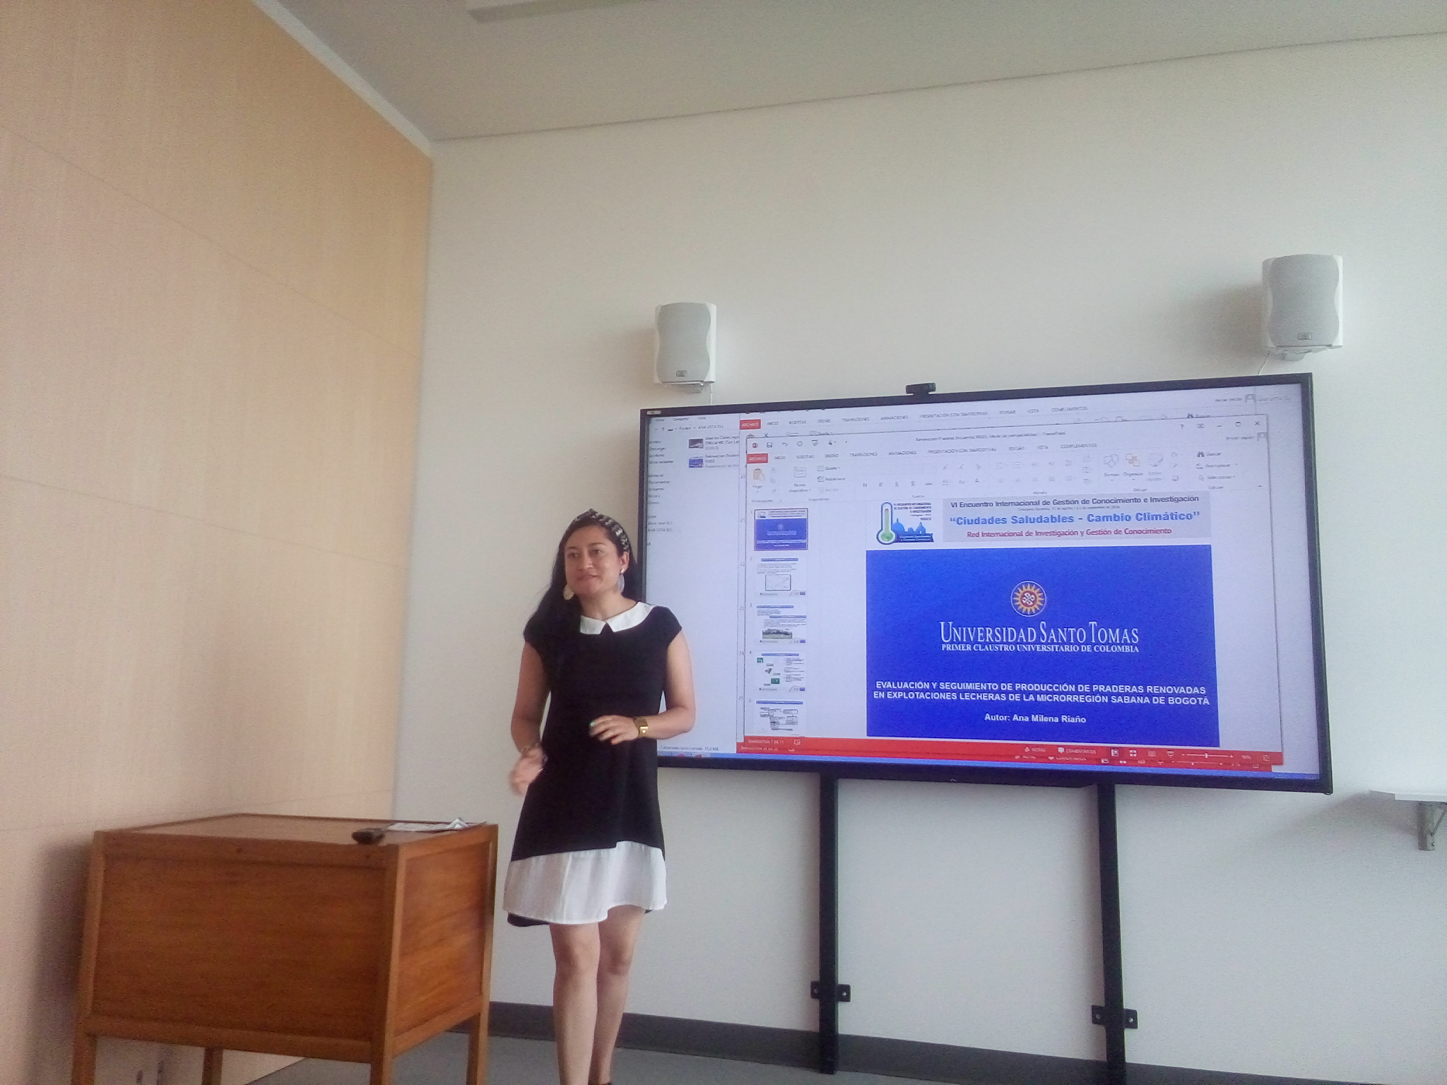

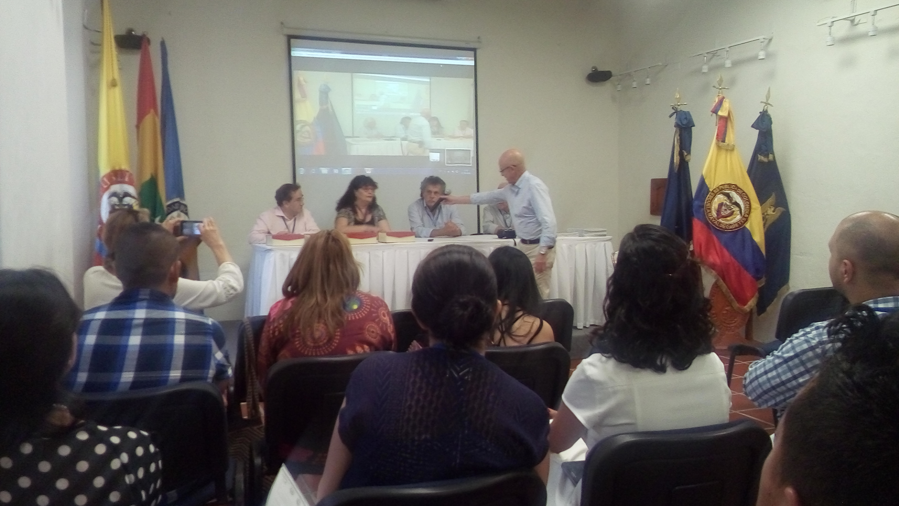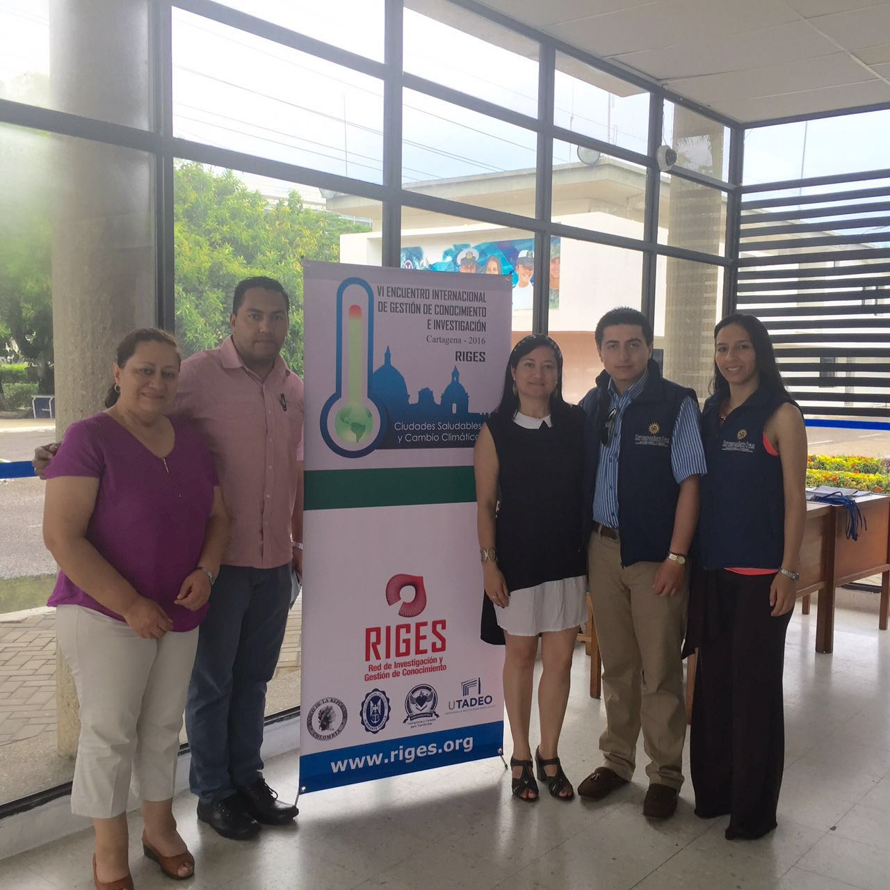

IDENTIFICACIÓN DE OPORTUNIDADES DE MEJORA
Agradezco la gestión dada a la solicitud de movilidad, destacando la pertinencia de la gestión. El evento fue apropiado para la disciplina, para los espacios académicos a mi cargo y para la socialización de los temas tratados con los docentes del programa.
El evento cumplió mis expectativas como docentes, participante y ponente, considero que vale la pena continuar con las movilizaciones.

